ФЕДЕРАЛЬНОЕ ГОСУДАРСТВЕННОЕ АВТОНОМНОЕ  
ОБРАЗОВАТЕЛЬНОЕ УЧРЕЖДЕНИЕ ВЫСШЕГО ОБРАЗОВАНИЯ  
«НАЦИОНАЛЬНЫЙ ИССЛЕДОВАТЕЛЬСКИЙ УНИВЕРСИТЕТ  
«ВЫСШАЯ ШКОЛА ЭКОНОМИКИ»  
МОСКОВСКИЙ ИНСТИТУТ ЭЛЕКТРОНИКИ И МАТЕМАТИКИ

**РУКОВОДСТВО ПОЛЬЗОВАТЕЛЯ**

Студент(ы) группы БИВ224:

* Половников Дмитрий Владимирович, [dvpolovnikov@edu.hse.ru](mailto:dvpolovnikov@edu.hse.ru);
* Сиротин Артём Иванович, [aisirotin@edu.hse.ru](mailto:aisirotin@edu.hse.ru);
* Бородин Илья Дмитриевич, [idborodin@edu.hse.ru](mailto:idborodin@edu.hse.ru).

Тема работы:

**Приложение для анализа автомобилей**

Руководитель:

Полякова Марина Васильевна

Оглавление

Введение 3

Область применения 3

Краткое описание возможностей 3

Уровень подготовки пользователя 3

Подготовка к работе 4

Установка приложения 4

Описание операций 4

База 5

Просмотр содержания датасета 5

Фильтры базы данных 6

Графический анализ 6

Построение постоянных графиков 7

Построение графиков зависимостей 7

Построение коррелограммы 7

Построение гистограммы 7

Создание текстовых файлов 8

# Введение

В данном руководстве пользователя представлена информация об основных функциях и возможностях приложения для анализа новых автомобилей, произведённых в США в 2022-2023 годах. В нем описаны основные инструменты и функции приложения, а также представлены подробные инструкции для выполнения различных задач.

Данное руководство призвано помочь пользователям освоить приложение и использовать его максимально эффективно.

## Область применения

Область применения приложения для анализа новых автомобилей, произведённых в США в 2022-2023 годах включает в себя широкий круг пользователей, интересующихся подбором нового автомобиля по выгодной цене. Приложение может быть полезно как профессиональным работникам сферы подбора автомобилей, так и обычным пользователям для сравнения рынка и выбора личного транспорта.

## Краткое описание возможностей

С помощью данного приложения, пользователи могут получить ценную информацию о характеристиках той или иной модели автомобиля, которые помогут им в выборе нового автотранспорта. Приложение также предоставляет пользователю возможность строить графики наиболее интересных позиций.

Приложение для анализа автомобилей разработано для широкого круга пользователей, которые интересуются автотранспортом и хотят получить больше информации о характеристиках интересующих их моделей.

## Уровень подготовки пользователя

Приложение разработано для пользователей с любым уровнем подготовки. Оно имеет простой и интуитивно понятный интерфейс, что позволяет быстро освоить основные функции.

# Подготовка к работе

Anaconda **— это** свободно распространяемый дистрибутив программного обеспечения для языков программирования Python и R, который включает в себя большое количество научных и аналитических библиотек, инструментов для работы с данными и визуализации. В приложении для анализа автомобилей используется Anaconda в качестве основной среды для выполнения и отладки программного кода, а также для управления зависимостями библиотек, необходимых для работы приложения.Предполагается, что она уже установлена на компьютере.

## Установка приложения

1. Установить Anaconda или Miniconda на свой компьютер, если они еще не установлены.
2. Открыть командную строку или терминал, в зависимости от операционной системы.
3. Открыть поиск и ввести “Anaconda Prompt”, нажать на результат поиска.
4. С помощью команды *cd* войти в директорию /work/scripts.
5. Запустить приложение, используя команду  
   *python main.py.*

# Описание операций

В приложении весь функционал разделен по специальным вкладкам, расположенным в верней части окна. Всего их 3:

1. База
2. Анализ
3. Настройки

## База

### Просмотр содержания датасета

В приложении возможно просматривать текущее содержание исследуемого датасета. В верхней левой части расположен лист со всеми автомобилями. Внизу представлены параметры и характеристики выбранного автомобиля( рис. 1 ):

**Марка авто**

**Цена –** стоимость автомобиля на американском рынке, актуальность данных первая четверть 2023 года.

**Страна производитель** – местро производства автомобиля.

**Двигатель –** тип двигателя

**Кузов** – тип кузова.

**Тип топлива**

**Тип коробки передач**

**Лошадиные силы –** количество лошадиных сил

**Крутящий момент –** крутящий момент двигателя, измеряемый в фунтах на фут(lb.ft)

**Цилиндры** – количество цилиндров в двигателе

**Привод –** привод автомобиля, параметр показывающий какая ось является ведущей.

**Расход в городе –** расход топлива в городе, указанный в милях на галлон

**Расход на трассе –** расход топлива на трассе, указанный в милях на галлон

**Количество мест –** количество посадочных мест автомобиля

**Количество дверей –** количество дверей автомобиля

**Высота (атомобиля)**

**Длина (автомобиля)**

**Ширина (автомобиля)**

**Колёсная база (автомобиля)**

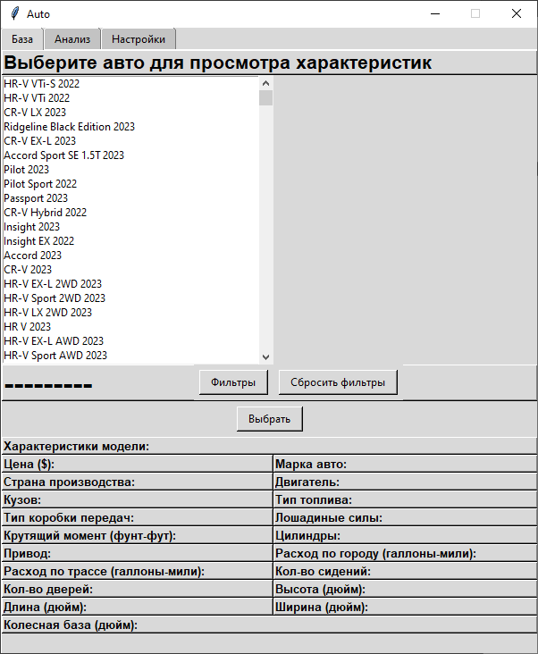

рис. 1 – интерфейс базы автомобилей

Для того, чтобы увидеть параметры какого-нибудь автомобиля, необходимо нажать на него в списке и подтвердить выбор кнопкой «Выбрать».

### Фильтры базы данных

При нажатии кнопки “Фильтры” появится отдельное окно с 6 фильтрами ( рис. 2 ), по которым можно более точно найти интересующий автомобиль. Опции минимальная и максимальная цена позволяют выбрать позиции в определённом ценовом диапазоне в долларах. Фильтры «Страна производства», «Тип топлива», «Кузов» и «Марка авто» позволяют выбрать соответствующие параметры автомобиля из 11, 5, 9 и 47 представленных вариантов соответственно.

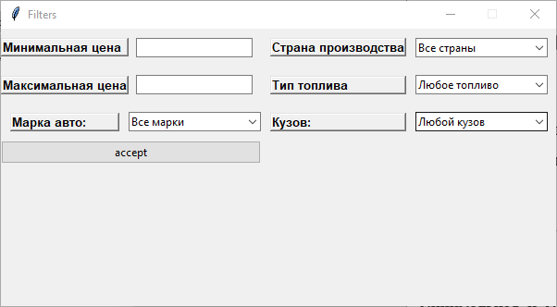

рис. 2 – окно фильтров

## Графический анализ

В приложении предусмотрена возможность рисовать гистограммы и графики зависимостей. Данный функционал расположен во вкладке «Графики» ( рис. 3- Графический анализ ).

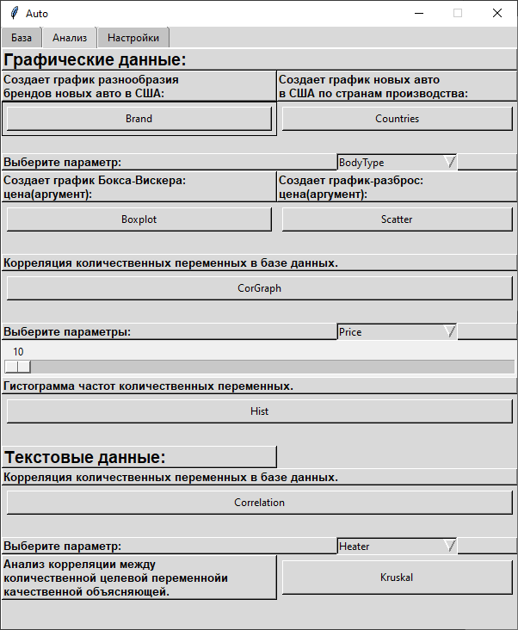

рис. 3 - Графический анализ

### Построение постоянных графиков

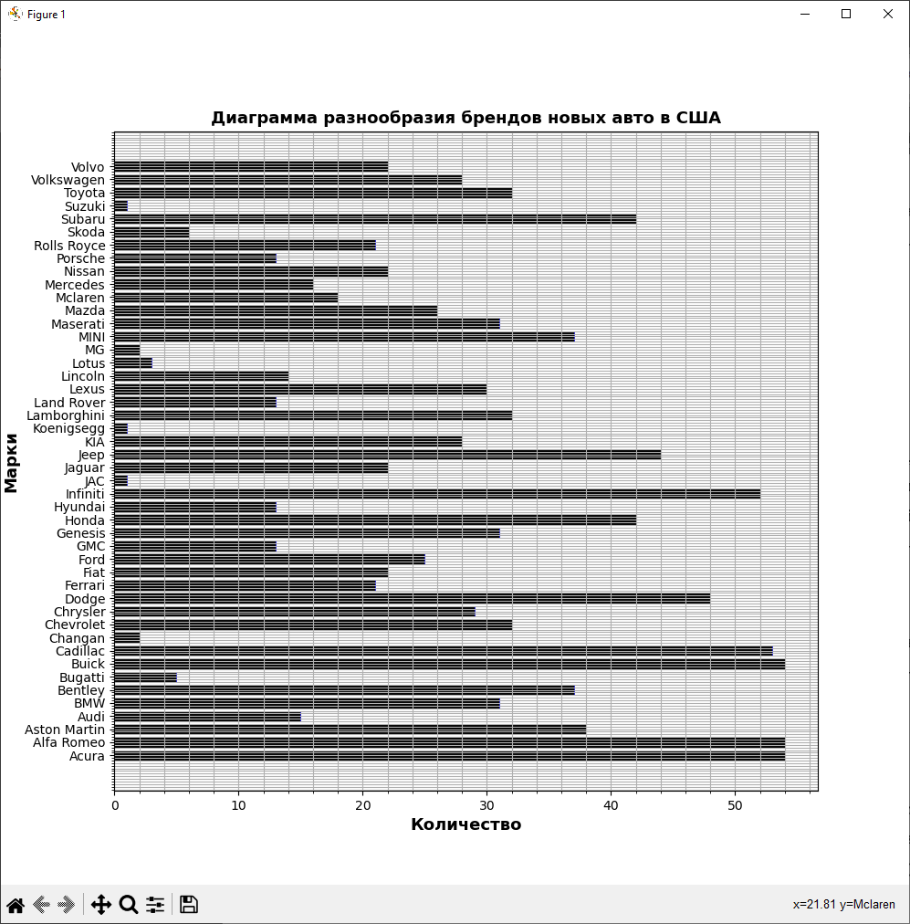В верхней части экрана в первом функциональном блоке можно вывезти на экран графики разнообразия марок новых автомобилей в США н кнопку «Brand» (рис. 4) и график автомобилей по странам производителям на кнопку «Countries» (рис. 5)

рис. 4 – Диаграмма разнообразия брендов новых авто в США

*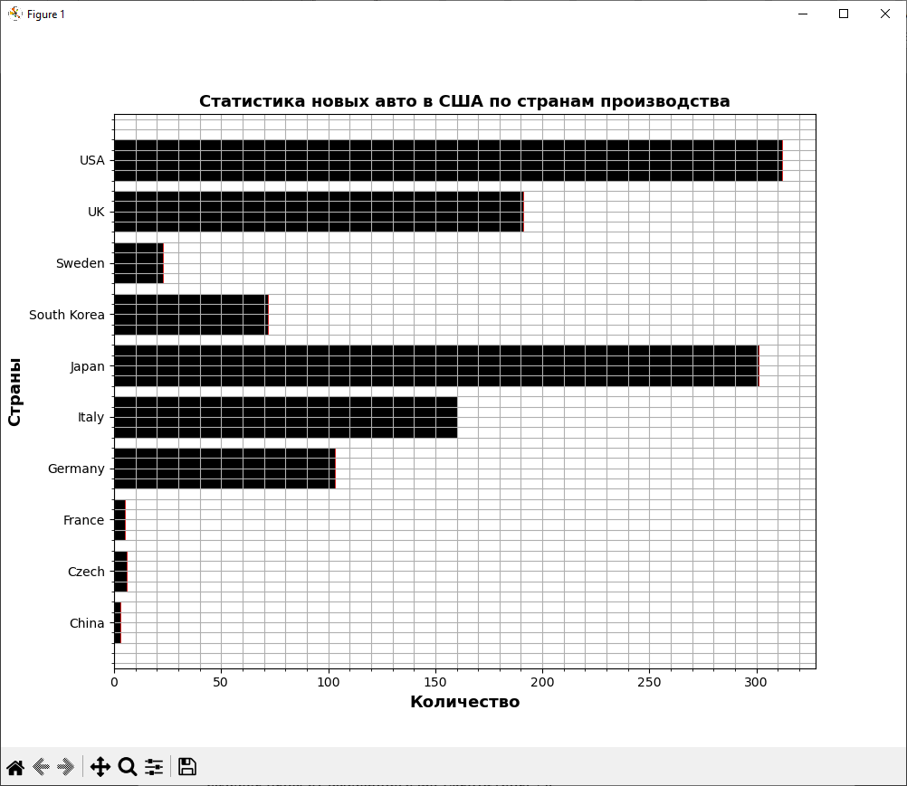рис. 5 – Статистика новых авто в США по странам производства*

### Построение графиков зависимостей

Во втором блоке раздела графиков находится выпадающий список аргументов, по которым можно построить графики. Слева расположена кнопка «Boxplot», при нажатии которой на экран выводится график Бокса-Вискера (рис. 6). Справа в этой области присутствует кнопка «Scatter», которая в свою очередь отвечает за график-разброс цены от выбранного аргумента (рис. 7).

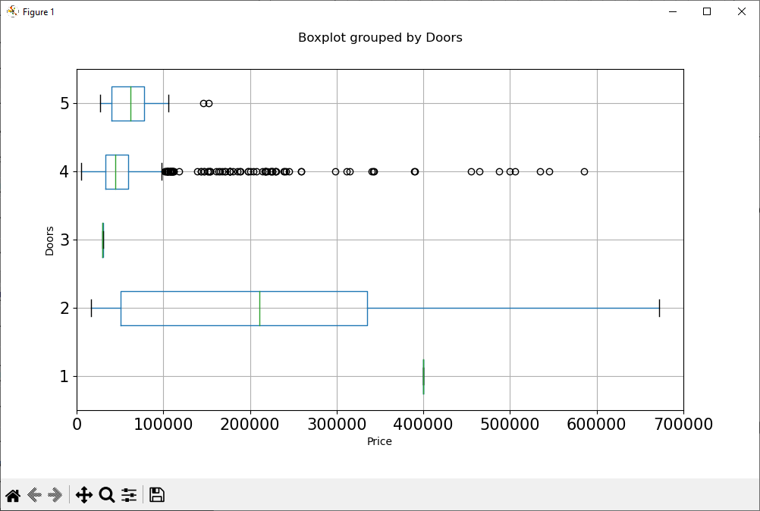

*Рис. 6 – график Бокса-Вискера*

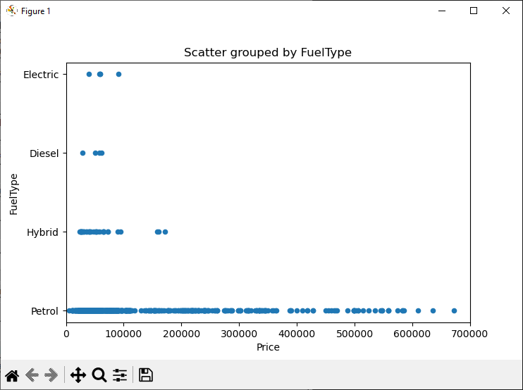

*Рис. 7 – график-разброс*

### Построение коррелограммы

Возможно построение графика корреляции количественных переменных, для этого необходимо нажать кнопку «CorGraph». Появится следующее (рис. 8 – корреляция)

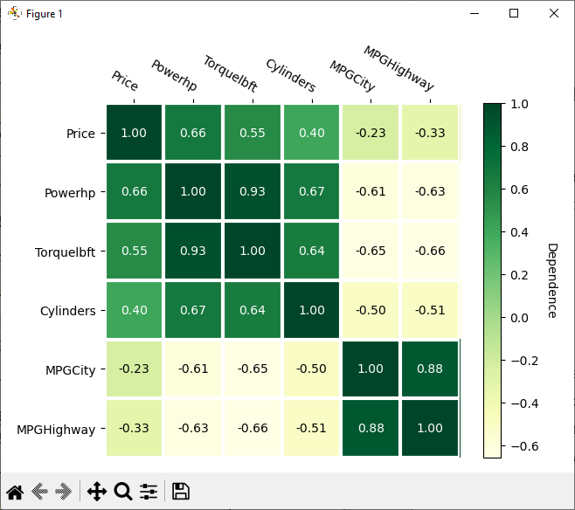

*рис. 8 – корреляция*

### Построение гистограммы

Также предусмотрена возможностей строить гистограммы. Необходимо выбрать параметр в окне с выпадающим списком и выставить количество столбиков диаграммы ползунком ниже. При нажатии кнопки “Hist” появится подобное – (рис. 9 – гистограмма).

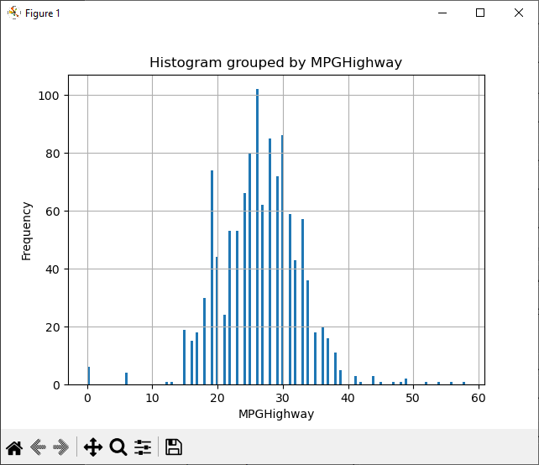

рис. 9 – гистограмма

### Создание текстовых файлов

Существует возможность анализа количественных переменных и вывода результатов в отдельные файлы. Создание корреляции количественных переменных в базе данных происходит при нажатии кнопки «Correlation» (рис. 10). Для анализа корреляции между количественной переменной и качественной объясняющей необходимо выбрать количественную переменную из предложенных и нажать кнопку «Kruskal» (рис. 11)

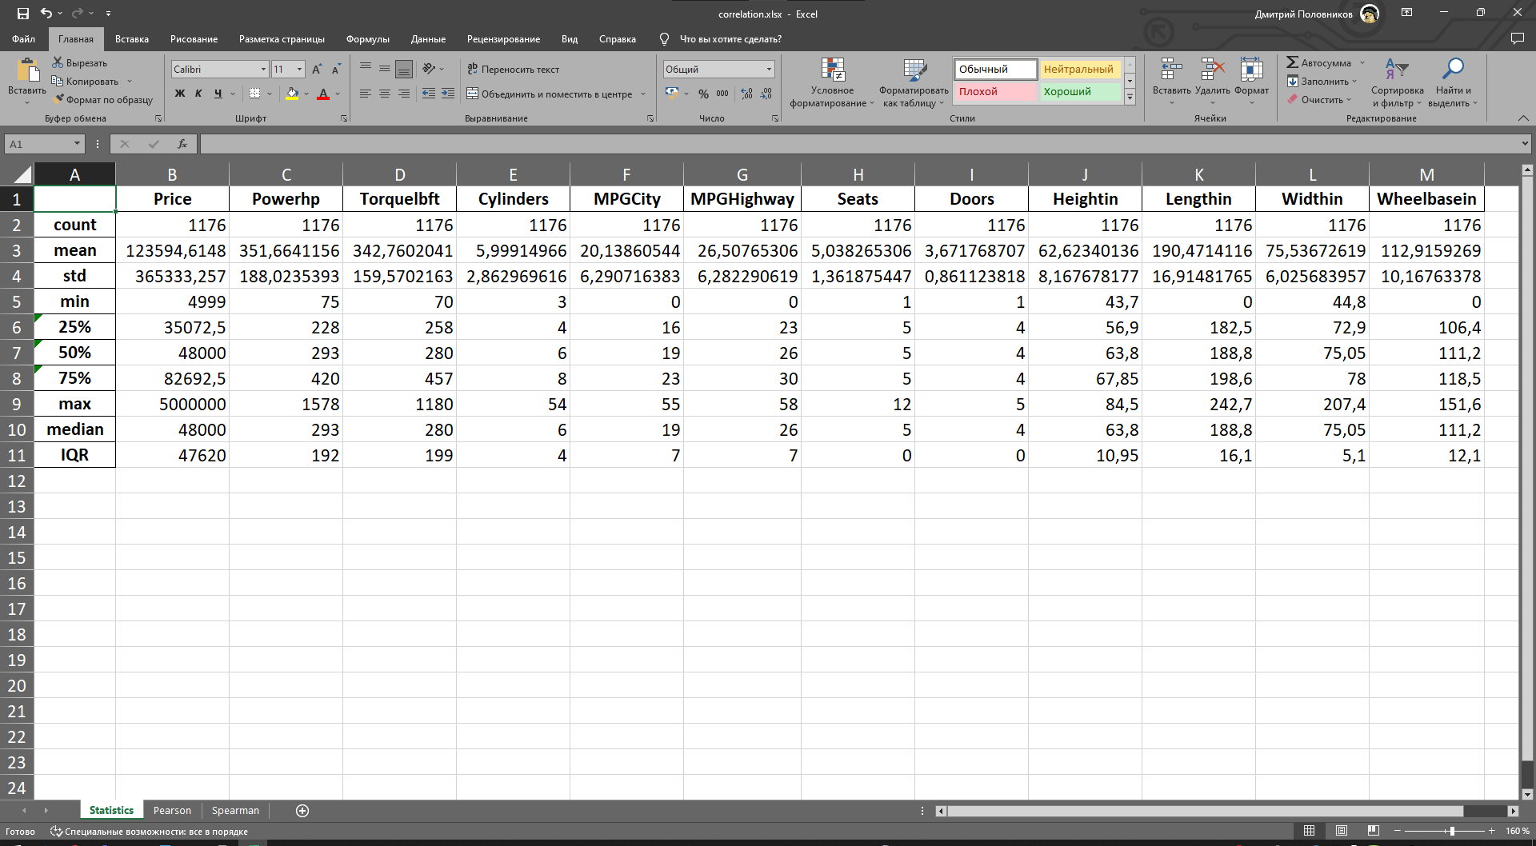

*рис. 10 – корреляция*

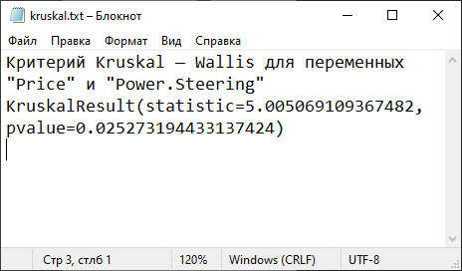

*рис. 11 – критерий Kruskal-Wallis*